Количество неиспользуемых, не вовлечённых в хозяйственный оборот недвижимых материальных историко-культурных ценностей Кореличского района составляет 2:

№ | Шифр ИКЦ | Название ИКЦ | Адрес ИКЦ (населённый пункт, район) | Меры, запланированные по сохранению ИКЦ на 2022 год
1. | 413Г000744 | «Здание бывшего полицейско-го участка» | ул.Кирова,д.51, г.п.Мир, Кореличско-го района | Получено разрешение Министерства культуры Республики Беларусь на исполнение научно- исследовательских и проектных работ на историко-культурной ценности от 27.07.2022 г.  № 11-01-08/252
2. | 413Г000312 | «Здание бывшего бровара» | ул.Фоменко,д.5«Б» г.п.Кореличи | Прорабатывается вопрос финансирования за счет средств местного бюджета мероприятий по обследованию технического состояния объекта, составлению программы противоаварийных работ, проведению ремонтно-реставрационных работ на историко-культурной ценности «Здание бывшего бровара».

«Здание бывшего бровара», ул.Фоменко,д.5«Б» г.п.Кореличи
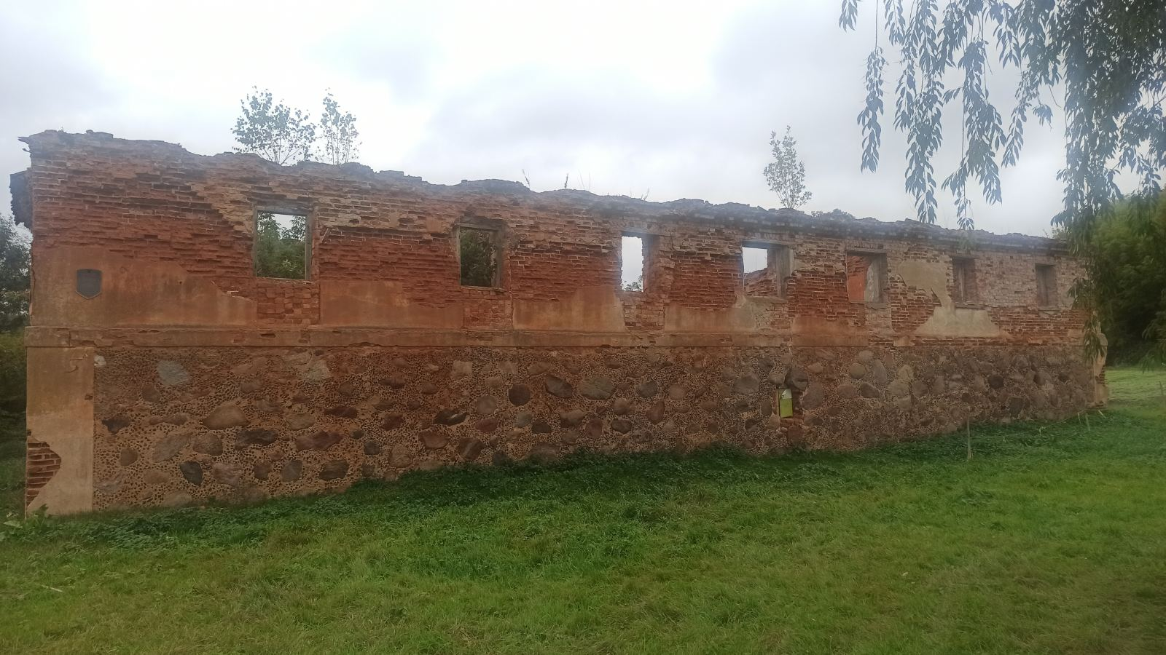
«Здание бывшего полицейского участка», ул.Кирова,д.51 г.п.Мир, Кореличского района
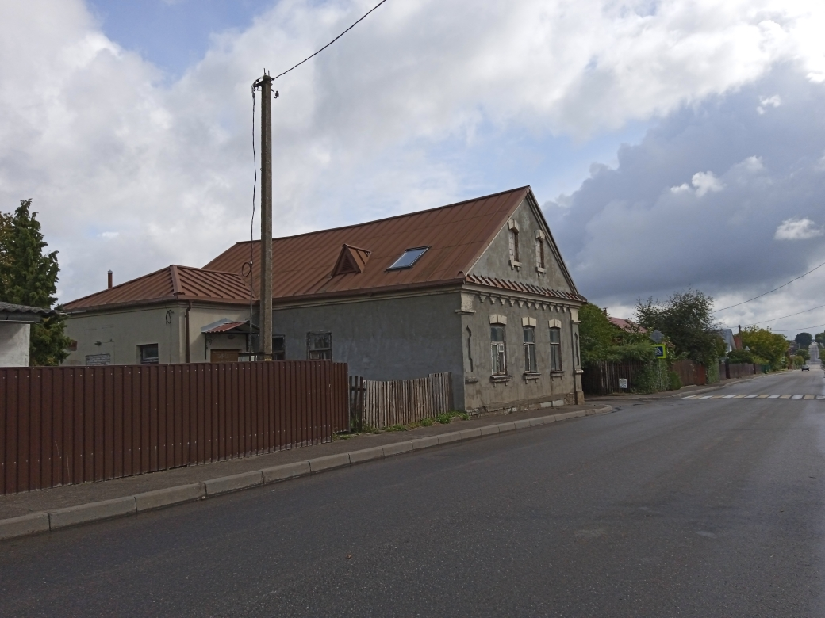
Количество объектов наследия, находящихся в неудовлетворительном состоянии составляет 1:

№ | Шифр ИКЦ | Название ИКЦ | Адрес ИКЦ (населённый пункт, район) | Меры, запланированные по сохранению ИКЦ на 2022 - 2025 годы
1 | 413Г000312 | «Здание бывшего бровара» | ул.Фоменко,д.5«Б» г.п.Кореличи | Прорабатывается вопрос финансирования за счет средств местного бюджета мероприятий по обследованию технического состояния объекта, составлению программы противоаварийных работ, проведению ремонтно-реставрационных работ на историко-культурной ценности «Здание бывшего бровара».
«Здание бывшего бровара», ул.Фоменко,д.5«Б» г.п.Кореличи

